디버깅 정보: 표준 출력 이용
System.out.println()을 이용해 Weblogic 의 표준출력 메시지를 통해 디버깅 하기 위해서, 개발시 소스에 삽입한다. 개발이 완료된 운영시엔 이 메시지 출력을 제거한후 운영한다.

System.out 막기
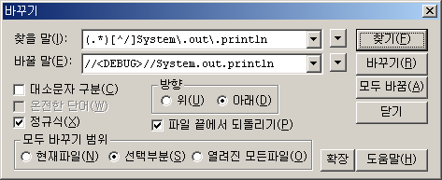

System.out 풀기 : //<DEBUG>// 막음 풀기

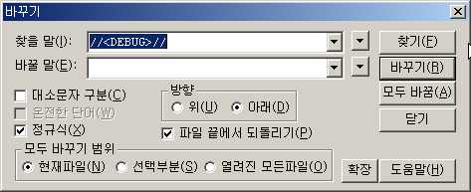

탭을 공백(4개)로 변경

